Физкультура, спорт
Целью развития физической культуры и спорта является создание условий, обеспечивающих возможность для жителей города Волжского вести здоровый образ жизни, систематически заниматься физической культурой и спортом, получать доступ к развитой спортивной инфраструктуре.
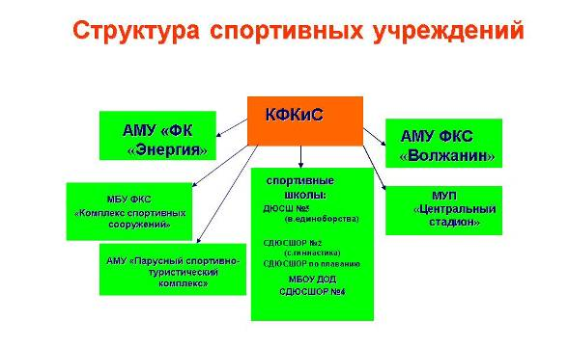
В настоящее время в городском округе развивается большое количество видов спорта, как олимпийских так и не олимпийских, это происходит благодаря совместной работе администрации города, муниципальных учреждений и общественных организаций, федераций по видам спорта. Привлечение населения к систематическим занятиям физической культурой и спортом, организация активного досуга, формирование здорового образа жизни является одной из важнейших задач комитета по физической культуре и спорту городского – округа город Волжский.

По сравнению с 2010 годом в структуре произошли некоторые изменения, так в 2011 году в ведомственную принадлежность комитета по физической культуре и спорту перешла школа олимпийского резерва по футболу №4. Теперь все школы олимпийского резерва находятся в ведении спорткомитета, тем самым администрация города исполнила поручение Президента РФ Д.А. Медведева от 10 ноября 2011 года № Пр-2997 о передаче школ олимпийского резерва в ведение органов по физической культуре и спорту. Данный шаг позволит формировать единую политику развития спорта и физической культуры в городском округе. Кроме того в соответствии с законодательством РФ в 2011 году все учреждения спорта были преобразованы в автономные, бюджетные и казенные.
Структура физкультурного движения в городском округе – город Волжский в 2011 году также представлена 40 общественными организациями по различным видам спорта. Без общественных организаций невозможно представить развития в городском округе физической культуры и спорта, именно их инициативность и гражданская позиция позволяет привлекать к занятиям физической культурой и спортом все новых сторонников. Одними из лучших по итогам 2011 года можно назвать федерации армспорта, футбола, баскетбола, спортивного ориентирования, кикбоксинга и бокса, дзюдо.
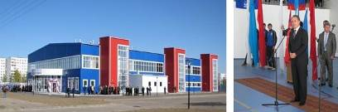
Текущий год был первым полноценным годом работы муниципального бюджетного учреждения физической культуры и спорта «Комплекс спортивных сооружений», в состав которого входит физкультурно-оздоровительный комплекс «Русь» по ул. Мира 127«б». Комплекс успешно влился в состав городских спортсооружений, став одним из базовых центров игровых видов спорта. Необходимо отметить, что доля бесплатных услуг составила в 2011 году порядка 70 процентов. В течение года на территории физкультурно-оздоровительного комплекса «Русь» проведено 44 физкультурных и спортивных мероприятий, В данных соревнованиях приняли участие 9017 человек.
Большим событием в спортивной жизни города стало начало работ по укладке искусственного футбольного поля в новой части города, окончание работ запланировано в первом полугодии 2012 года. Введение данного объекта даст дополнительный толчок к развитию футбола. Строительство футбольного поля было бы невозможным без совместной работы Министерства спорта, туризма и молодежной политики РФ, Администрации Волгоградской области и администрации городского округа – город Волжский.
В 2011 году МКОУ ДОД «СДЮСШОР по плаванию» выиграла грант 3-й степени проводимый Фондом поддержки олимпийцев России среди школ олимпийского резерва России по плаванию, в связи с чем в школу в 2012 году будет поставлено оборудование на сумму 2 млн.руб.
Продолжена работа по укреплению материально-технической базы муниципальных учреждений:
АМУ ФКС «Волжанин»: КФП «Олимп» приобретено оборудование и спортивный инвентарь для занятий в спортивных секциях клуба, произведен текущий ремонт клуба по адресу: пл.Труда 19, открыт специализированный зал для занятий армспортом, текущий ремонт силового зала с установкой пластиковых окон, открыт новый тренажерный зал КФП «Олимп» по ул.К.Нечаевой, 8 «А», ТК "Корт-86" приобретено 10 тонн грунтового покрытия «Теннисит» для ремонта теннисных площадок, БК "Волжанин" произведен ремонт электрической проводки и освещения, КФП «Богатырь» сделан текущий ремонт, выполнен текущий ремонт гребной базы ул.Набережная 2«п», КФП «Космос» текущий ремонт хоккейной площадки по ул.Чайковского, 8 (привлечены средства областного бюджета);
МУП «Центральный стадион» - введен в эксплуатацию фитнес-зал, в котором проводятся занятия по аэробике, йоге, танцам, пилатесу, степу, приобретено оборудование и спортивный инвентарь (шингаты для бокса, дротики, волейбольные, футбольные и баскетбольные мячи, доски для плавания, пули, коврики, ремни и подушки для йоги, гантели, коньки, звуковая аппаратура), ввод в эксплуатацию энергооборудования с высоким классом энергетической эффективности (светильники) в количестве 45 штук;
ФОК «Русь» - возведена перегородка и оборудован дополнительный спортивный зал для занятий фитнесом. В связи с проблемами горячего водоснабжения спортсооружения, приобретены и установлены электронагревательные установки для воды, позволившие устранить нарекания потребителей на отсутствие горячей воды в душевых.
МКОУ ДОД СДЮСШОР №2 - приобретение спортивного инвентаря и оборудования (поролоновая гимнастическая яма, гимнастические жерди для разновысоких женских брусьев, гимнастические маты, перекладина универсальная с грифом, сетка для батута), частичный ремонт здания (ремонт стены, крыльца, замена трубы).
АМУ «Парусный спортивно-туристический комплекс» (водные виды спорта) - приобретен спасательный катер.
Автономное муниципальное учреждение «Футбольный клуб «Энергия» - приобретены спортивный инвентарь и оборудование (спортивные костюмы, кроссовки,куртки спортивные, мячи футбольные).
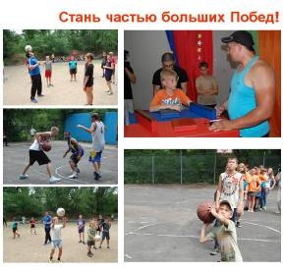
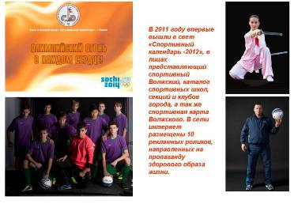

В 2011 году велась активная работа по развитию информационно-пропагандистской деятельности на территории городского округа. За отчетный период произведено 25 еженедельных 10-минутных телевизионных программ «Спортивный город» и 25 номеров общегородской газеты «Спортзал». Тираж газеты составляет 3500 экземпляров. Распространяется газета бесплатно по школам, спортивным секциям, а также организована бесплатная подписка для всех желающих. Издан полный каталог спортивных школ, секций и клубов города, а так же спортивная карта Волжского. В сети интернет размещены 10 рекламных роликов, направленных на пропаганду здорового образа жизни.
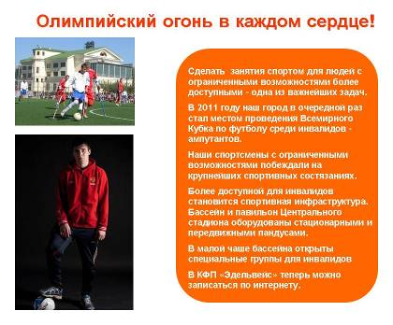
Одним из важных направлений в 2011 году являлось привлечение к занятиям физической культурой лиц с ограниченными физическими возможностями. Так в этом году решился вопрос по организации в городском бассейне групп по работе с инвалидами. С октября 2011 года в бассейне в малой чаше занимаются две группы инвалидов под наблюдением медицинского работника. Растет число занимающихся в клубе физической подготовки для инвалидов «Эдельвейс». Проводятся спортивные соревнования такие как: Первенство города по настольному теннису и дартсу, среди инвалидов различного заболевания, Первенство города по шашкам и дартсу среди женщин, посвященное 8 Марта среди инвалидов различного заболевания, Первенство города по шахматам и шашка среди инвалидов по зрению, легкоатлетическое Первенство города «Майские старты» среди инвалидов по зрению, благотворительный забег «Я помог ребёнку»,участие волжских спортсменов в открытом Чемпионате Волгоградской области по спортивному ориентированию среди инвалидов по слуху, Спартакиада среди людей с ограниченными возможностями, в рамках акции «Волжский – город равных возможностей», посвященная Дню города Волжского, учебно-тренировочный сбор и участие волжских спортсменов в Спартакиаде инвалидов Волгоградской области, посвященной году здоровья и здорового образа жизни, в декабре в спортивном зале БК «Волжанин» была проведена зимняя спартакиада среди спортсменов-инвалидов. На базе МУП «Центральный Стадион» постоянно проходят спортивные мероприятия среди инвалидов различного уровня: в апреле состоялся Чемпионат России по футболу среди инвалидов-ампутантов, в августе Всемирный Кубок чемпионов по футболу «Кубок Победы» среди инвалидов-ампутантов, в сентябре стадион успешно принимал участников 9 летней спартакиады инвалидов Волгоградской области, посвященной году здоровья и здорового образа жизни.
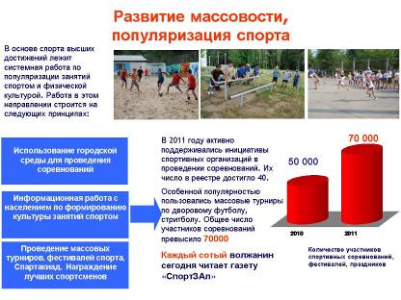
В 2011 году в городском округе было проведено 263 городских мероприятий (с количеством участников 70 470 человек), 88 областных и российских мероприятий (с количеством участников 1 973 человека). В 2010 году соответственно было проведено 215 городских мероприятий (50 000 человек), 77 областных и российских мероприятий (1384 человека)
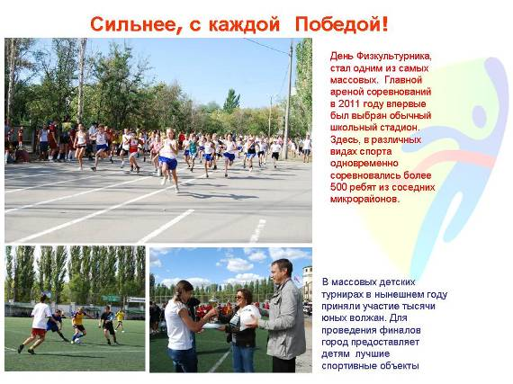
Ежегодно на территории городского округа проводятся традиционные спортивно-массовые и физкультурно-оздоровительные мероприятия, одними из лучших можно отметить: проведение городского чемпионата по футболу среди детей 4-х возрастных групп и мужских команд, турнир дворовых команд по футболу, соревнования по армспорту, открытый турнир по дзюдо памяти В.Т. Жило, традиционное открытое лично-командное Первенство по гребле на байдарках и каноэ с участием спортсменов СНГ посвященное Дню города, спортивно-массовые мероприятия, посвященные Всероссийскому Дню физкультурника, турниры по стритболу, чемпионат города
по баскетболу, фестиваль восточных единоборств, первенство г.Волжского по рукопашному бою памяти С.В. Цуцунавы.
Особое место занимают комплексные Спартакиады: учащихся ВУЗов, ССУЗов и ПУ, общеобразовательных школ, допризывной молодежи, производственных коллективов.
В 2011 году проводилась Спартакиада несовершеннолетних городского округа – город Волжский, состоящих на учёте в подразделениях по делам несовершеннолетних органов внутренних дел.
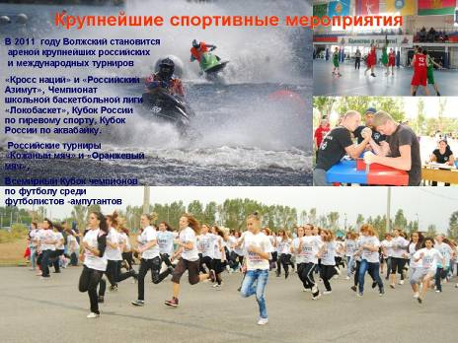
Серьезное внимание в 2011 году было уделено вопросу привлечения в город соревнований различного уровня, таких как: игры молодежной баскетбольной ассоциации, областная Спартакиада ТОСов, Чемпионат и Первенство ЮФО по ушу, Первенство России по гиревому спорту, Всероссийский турнир по каратэ, Финал Кубка МОА «Черноземье» по футболу среди юношей и т.д. Это позволило не только сэкономить собственные средства, но и привлечь дополнительное финансирование. Также жители города получили возможность посмотреть различные спортивные соревнования, что, несомненно, повышает интерес к здоровому образу жизни в нашем городе.
В 2011 году городской округ продолжил активное участие в ежегодных Всероссийских соревнованиях, таких как: Всероссийские зональные соревнования на призы клуба «Кожаный мяч», Всероссийские соревнования по стритболу «Оранжевый мяч» и по спортивному ориентированию «Российский азимут», Всероссийские соревнования по бегу «Кросс Нации-2011», Всероссийская парусная регата крейсерских яхт «Кубок Нижней Волги 2011».
Необходимо отметить в 2011 году работу по пропаганде здорового образа жизни ТРК «Планета-Лето», так по инициативе дирекции комплекса, при поддержке комитета по физической культуре и спорту и комитета по молодежной политике в городском округе впервые был проведен чемпионат города по хоккею с мячом и веселые старты на катке, причем практически все финансовые расходы взял на себя ТРК «Планета-Лето».

В 2011 году волжские спортсмены успешно выступали на областных, всероссийских и международных соревнованиях.
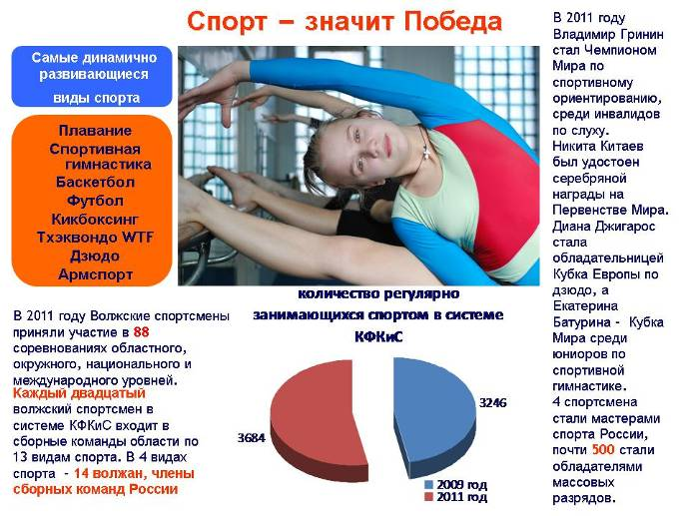
Вот некоторые результаты:
- по дзюдо – 1 места на Кубках Европы среди юниоров, 1 место в Европейском Олимпийском фестивале среди юниоров – Джигарос Диана;
- по спортивному ориентированию - 1 место в Чемпионате Мира среди инвалидов по слуху, Чемпионате России, Кубок России среди инвалидов по слуху - Гринин Владимир;
- по футболу – 1 место в Чемпионате Европы среди мужских команд инвалидов по слуху – Киричук Денис;
- по гребле на каноэ – 2 место в Чемпионате Европы среди юниоров – Краморов Алексей
- по рукопашому бою - 1 место в Первенстве ЮФО, в Первенстве России – Унчаев Гаджимурад, Слащев Никита, Орехов Владимир. Гришин Дмитрий;
- ушу - 1 место в Первенстве ЮФО – Буренина Анастасия, 1 место Первенство ЮФО – Шамов Виктор;
- по кикбоксингу - 2 место Чемпионат Европы, 1 место в Первенстве России – Алекберов Кирилл, 1 место Всероссийский турнир – Чугунова Анастасия, Луняченко Дмитрий;
- по художественной гимнастике- 1 место в Международном турнире - Кузьмина Дарья;
- по спортивной гимнастике – 1место в Кубке Мира среди юниоров, 1 место Первенство России – Батурина Екатерина, 1 место Чемпионат ЮФО - Елькина Диана, Седова Елена, Савельев Геннадий, 1 место Чемпионат России - Савельев Геннадий, 1 место Первенство ЮФО среди спортивных школ – Елькина Диана;
- по карате – 1 место в Первенстве России - Юдин Максим, Цой Дмитрий, 1 место в Первенстве ЮФО – Юдин Максим, Малеев Кирилл, Цой Дмитрий;
- по плаванию – 2 место в Чемпионате Европы среди юношей, 3 место Первенство Мира среди юниоров – Китаев Никита, 1 место Чемпионат и первенство ЮФО России - Булахова Мария, Булахов Николай, Украинский Михаил, Китаев Никита.
Все эти достижения были бы невозможны без кропотливой работы тренеров, как лучших из них можно отметить Гузенко Станислава Александровича, Лысова Александра Николаевича, Гребенкину Янину Михайловну, Аристова Владимира Александровича, Фомиченко Сергея Анатольевича, Чугунова Алексея Валентиновича.
Есть конечно и нерешенные задачи, это и ввод в эксплуатацию физкультурно – оздоровительного комплекса «Авангард» на ул.Дружбы 48 «б» и строительство футбольного поля с искусственным покрытием .на базе школы интерната.
Основные направления деятельности комитета по физической культуре и спорту в 2012 году останутся такими же, как и в 2011 году. Необходимо решить вопросы по вводу в эксплуатацию вышеперечисленных объектов. В связи с планируемым объявлением 2012 года «Годом футбола» в городском округе будет создан оргкомитет по проведению и план мероприятий. Особого внимание постараемся уделить укреплению материально-технической базы муниципальных учреждений, в планах замена системы водоочистки в бассейне МУП «Центральный стадион», частичный ремонт освещения в школе гимнастики, проведение энергоснабжения к водной базе, ремонты клубов АМУ ФКС «Волжанин». Большие планы по привлечению в город спортивных мероприятий различного уровня. Будет продолжена работа по привлечению к занятиям физической культурой и спортом лиц с ограниченными физическими возможностями, так совместно с органами полиции планируем к открытию в 2012 году конно-спортивной секции на базе кавалерийского городка. Ставим перед собой задачи как минимум сохранить темп по проведению спортивно-массовых мероприятий и привлечению населения к здоровому образу жизни. Также планируем продолжить работу по популяризации здорового образа жизни путем выпуска телепередачи и газеты на спортивную тематику и создания нового интернет- сайта.

